Detector de gas portátil con alarma

Instrucciones de funcionamiento del instrumento BTYMQ-A115
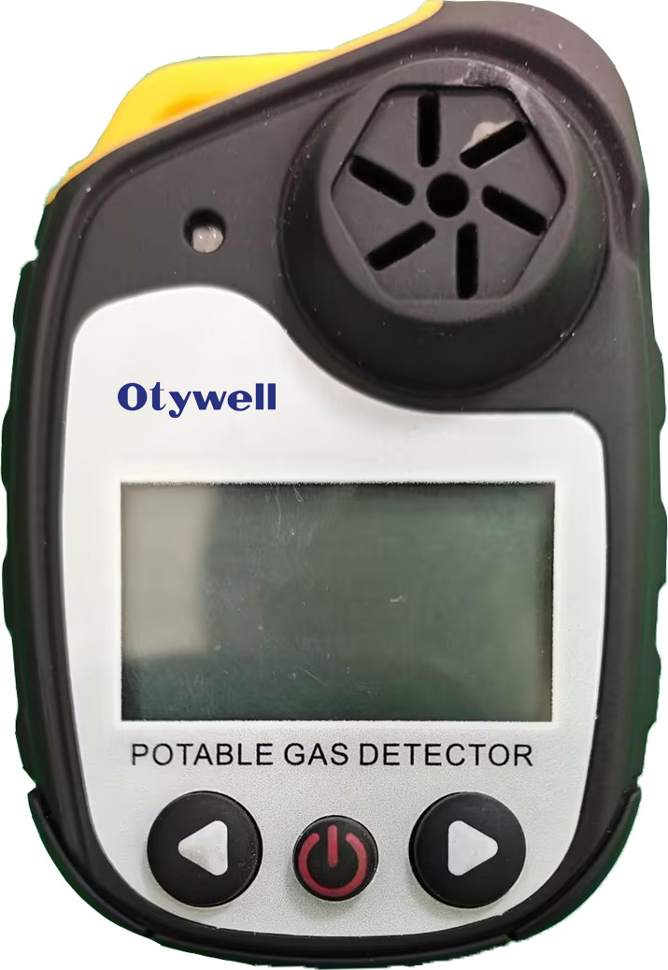
Empresa certificada según el sistema de gestión de calidad ISO9001

Henan Otywell Electronic

Technology Co., Ltd.
e

Conserve este manual en un lugar seguro y accesible para futuras consultas y asistencia. Declaración de derechos de autor
Gracias por elegir los productos de Henan Otywell Electronic Technology Co., Ltd. Antes de utilizar este dispositivo, lea atentamente las instrucciones y siga los pasos indicados. De este modo podrá aprovechar plenamente nuestros servicios y evitar daños accidentales u otros problemas.
Este manual está protegido por derechos de autor de Henan Otywell Electronic Technology Co.,Ltd. Ninguna parte de este manual puede reproducirse, traducirse, almacenarse en bases de datos o sistemas de recuperación, ni difundirse por medios electrónicos, fotocopiado, grabación de audio o cualquier otro método sin autorización previa por escrito.
Si el usuario instala, repara o sustituye componentes sin seguir las instrucciones de este manual, el usuario será el único responsable de las responsabilidades que se deriven. El producto y su color y estilo deben coincidir con el producto real adquirido. Guía de servicio al usuario: 1. Antes de utilizar este producto, compruebe cuidadosamente la integridad de los accesorios, el certificado de conformidad del producto y la tarjeta de garantía del usuario según la lista de fábrica. Si falta algún artículo, póngase en contacto inmediatamente con el vendedor o el fabricante. 2. Durante los doce meses siguientes a la fecha de venta, si la calidad del producto no cumple las especificaciones técnicas mientras el usuario cumple los requisitos de almacenamiento, transporte y uso, se ofrecerán reparaciones gratuitas previa presentación del certificado de garantía. 3. En caso de daños causados por el incumplimiento de las normas de funcionamiento, fallos no atendidos por nuestro departamento técnico autorizado designado, o problemas de calidad del producto debidos a causas de fuerza mayor, cobraremos las reparaciones. 4. Al reparar el producto, muestre la tarjeta de garantía del producto. Si no puede mostrar la tarjeta de garantía, la reparación se cobrará. 5. Después del mantenimiento o la reparación del producto, presente este manual. El técnico completará y firmará el "Registro de mantenimiento y reparación" adjunto. Además, firme el registro del técnico para confirmar los detalles del mantenimiento y aportar sus comentarios. Los usuarios institucionales deben estampar el sello oficial. 6. Si tiene alguna pregunta o duda sobre nuestros productos y servicios — incluyendo
Henan Otywell Electronic Technology Co., Ltd. se adhiere al principio del avance tecnológico y se esfuerza continuamente por mejorar el rendimiento del producto. La empresa se reserva el derecho de realizar cualquier mejora del producto sin previo aviso.
g
especificaciones técnicas, calidad, instalación, mantenimiento, actitud de servicio o precios — le rogamos que se ponga en contacto con nosotros con prontitud. Sus comentarios se atenderán con la debida diligencia.

catálogo
1. Descripción general.......................................................................................................... 1 2.Parámetros técnicos principales.................................................................................. 1 3.Composición del producto........................................................................................................1 4.Características y operaciones....................................................................................2 5. Descripción de la función de carga (solo para la versión con carga)......................... 8 6. Precauciones de uso............................................................................................ 8 7. Fallos comunes y sus soluciones............................................................... 9 8. Almacenamiento..............................................................................................................9 9. Accesorios.....................................................................................................10

1 / 10
1. Descripción general El detector de gas portátil con alarma A115 es un dispositivo de seguridad intrínseca diseñado para la monitorización continua de la concentración de gas en fugas. Es ideal para entornos antideflagrantes, tuberías subterráneas y operaciones mineras, ya que garantiza la seguridad del personal y protege los equipos de producción. Gracias a su tecnología de detección por difusión natural con sensores de gas de alto rendimiento, este detector portátil ofrece una sensibilidad y una repetibilidad excepcionales. Su sistema de control por microordenador integrado ofrece un manejo sencillo, una funcionalidad completa y una alta fiabilidad, e incorpora múltiples capacidades de adaptación. La intuitiva pantalla LCD de matriz de puntos proporciona una visualización clara, mientras que su carcasa compacta y de diseño estético garantiza la portabilidad. Fabricado con plástico de ingeniería de alta resistencia y compuesto de caucho antideslizante, el dispositivo combina durabilidad, comodidad y resistencia al agua, al polvo y a los riesgos de explosión. 1.1 El diseño, la fabricación y la verificación de este producto cumplen las siguientes normas nacionales: GB/T 3836.1—2021 Atmósfera explosiva Parte 1: Requisitos generales de los equipos
GB/T 3836.4—2021 Atmósfera explosiva Parte 4: Equipos protegidos por seguridad intrínseca tipo i GB 12358—2024 Requisitos técnicos generales de los detectores de gas con alarma en los lugares de trabajo 2.Parámetros técnicos principales Rango de detección: varía según el tipo de gas Resolución: los distintos tipos de gas tienen resoluciones diferentes Gases aplicables: combustible, tóxico, oxígeno Principios de detección: catalítico, infrarrojo, electroquímico, PID, semiconductor Umbrales de alarma: los distintos gases requieren umbrales de alarma diferentes. Error de visualización: ≤±5%FS Tiempo de respuesta: T90<30s (inflamable) Modo de visualización: LCD Entorno de trabajo: Temperatura (-20 a 50) ℃; Humedad (20 a 95)%RH, sin condensación Tensión de funcionamiento: DC3.7V (recargable) / DC3.6V (a pilas) Capacidad de la batería: 2000mAh (recargable) / 5200mAh (pila) Horas de funcionamiento: <24 horas de forma continua Número de certificado antideflagrante: CCRI 24.2663X Clasificación antideflagrante: Ex ia ⅡC T4 Ga/ Ex ia ⅢC T200130℃Da Grado de protección: IP68 3.Composición del producto 3.1 Diagrama de estructura general

2 / 10
Imagen frontal Imagen posterior Imagen frontal Imagen posterior
Nota: Este producto emplea detección por difusión natural. La cubierta de calibración es exclusivamente para la calibración del instrumento y debe retirarse durante las pruebas rutinarias para evitar fallos del instrumento y posibles daños personales. 4.Características y operaciones 4.1 Descripción de la interfaz de visualización (utilizando monóxido de carbono como ejemplo)
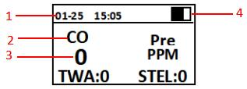
número de orden nombre número de orden nombre
1 poro de difusión de gas 5 indicador de alarma
2 pantalla de cristal líquido 6 orificio del sonido de la campana
3 tecla 7 etiqueta adhesiva
4 puerto de carga 8 pinza de cocodrilo
orden
número
Descripción de la función
1 Visualización de fecha/hora
2 Tipos de gases que se van a
detectar
3 Concentración de gas actual
4 Indicador de nivel de batería
5 Media ponderada en el tiempo
6 Límite de exposición de corta duración
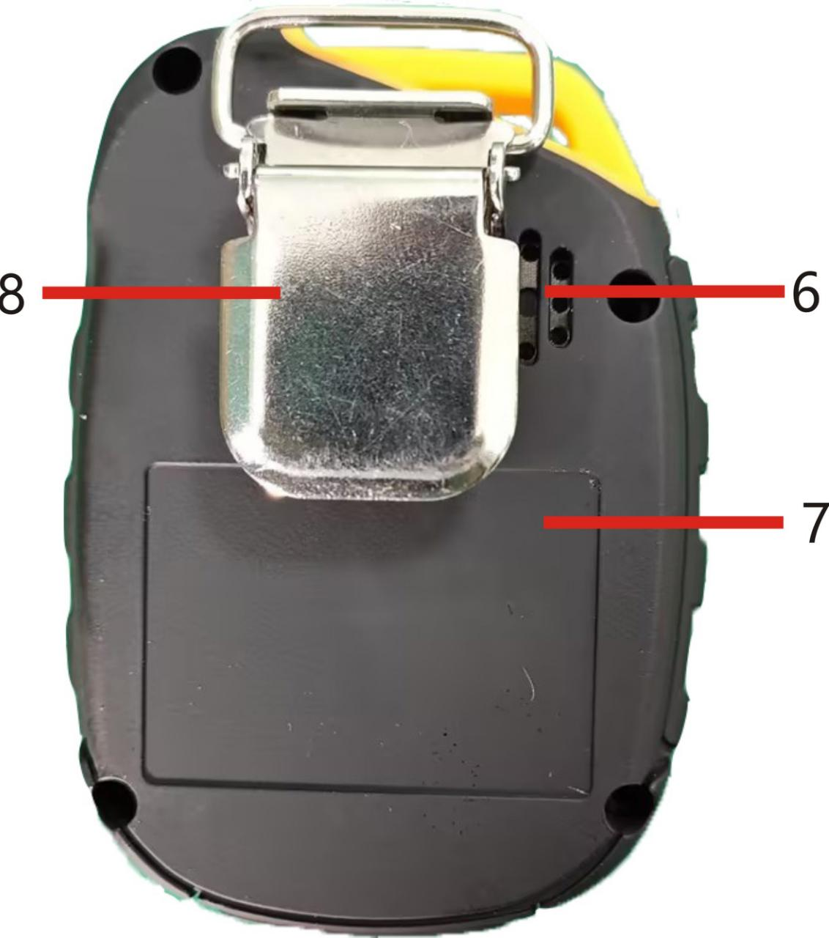
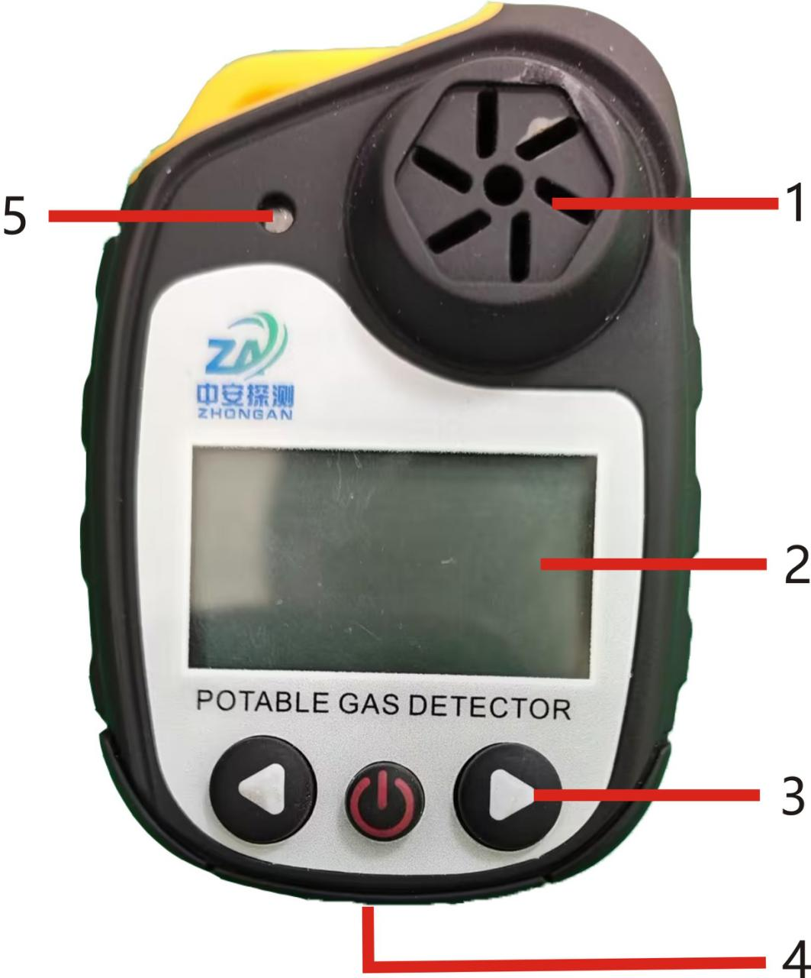
5 6

3 / 10
4.2 Descripción de las funciones de las teclas
tecla nombre función

Botón izquierdo Añadir o pasar página; mantenga pulsado para salir

interruptor de encendido Tecla Confirmar/Cambiar; mantenga pulsado para encender/apagar

derecha
botón
Cambio de página digital
4.3 Instrucciones de encendido Cuando el dispositivo está apagado, mantenga pulsado el botón de encendido para activar la alarma con vibración; a continuación, el programa de precalentamiento se iniciará automáticamente (Figura 1). Tras el precalentamiento, el sistema entra en la fase de autocomprobación (Figura 2). Una vez completada la autocomprobación, se muestra la interfaz de detección normal (Figura 3).
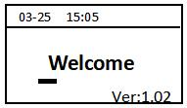
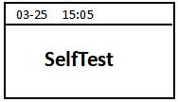
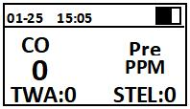
Figura 1 Figura 2 Figura 3 4.4 Instrucciones de apagado Para apagar en modo de prueba, mantenga pulsado el botón de encendido hasta que finalice la cuenta atrás. El dispositivo se apagará con una vibración después de que la pantalla se apague, como se muestra en la Figura 4.
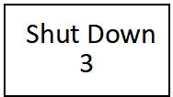
Figura 4
4.5 Instrucciones de manejo del menú Consulte en la tabla siguiente las descripciones de las funciones del menú de usuario:

4 / 10
menú función declaración Registro de alarmas Consultar la hora y el estado de la alarma (por exceso o por defecto). historial Registrar la información histórica de alarmas. Ajustes de alarma baja Ajustar el tamaño del punto de alarma de primer nivel. Ajustes de alarma alta Ajustar el tamaño del punto de alarma de segundo nivel. calibración a cero Se puede realizar la calibración cuando la visualización del cero es inexacta. Ajustes de calibración Calibrar cuando el valor de concentración de gas detectado es inexacto. Ajustes de idioma Ajustable entre chino e inglés. Ajustes de retroiluminación Modos de consumo de energía y de ahorro de energía ajustables. Ajustes de contraseña Se puede establecer la contraseña. Ajustes de hora Realizar la calibración de la hora cuando la visualización de la hora es inexacta. Salir del menú Salir del menú y volver a la interfaz de visualización normal.
Las funciones del menú de usuario son las siguientes:
Pulse el botón de encendido en la interfaz de detección normal para acceder a la pantalla de verificación de contraseña (Figura 5). Utilice las teclas de flecha izquierda/derecha para navegar y el botón de encendido para desplazar o confirmar la contraseña "1111" (Figura 6); a continuación, acceda a la interfaz de manejo del menú de usuario.
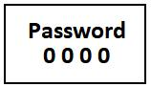
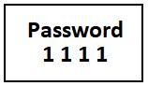
Figura 5 Figura 6 4.6 Instrucciones de manejo del menú de usuario 4.6.1 Función de consulta del registro de alarmas: Tras acceder al menú, utilice las teclas de flecha izquierda/derecha para mover el cursor hasta 'Registro de alarmas' (Figura 7) y, a continuación, pulse el botón de encendido para acceder a la interfaz de consulta del registro. Utilice las teclas de flecha izquierda/derecha para navegar. Mantenga pulsada la tecla de flecha izquierda para volver a la interfaz de usuario si no se realiza ningún cambio. Mantenga pulsado el botón de encendido para abrir la interfaz 'Guardar o cancelar' (Figura 8). Utilice las teclas de flecha izquierda/derecha para seleccionar 'Cancelar' o 'Guardar'. El botón de encendido está inactivo en esta página y el sistema volverá automáticamente al menú de usuario tras la operación.
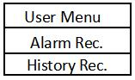
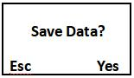
Figura 7 Figura 8

5 / 10
4.6.2 Ajustes de la función de historial: Tras acceder al menú, utilice las teclas de flecha izquierda/derecha para mover el cursor hasta la sección 'Historial' (Figura 9) y, a continuación, pulse el botón de encendido para acceder a la interfaz de consulta del registro. Utilice las teclas de flecha izquierda/derecha para pasar las páginas, como se muestra en la Figura 10. Si no se realiza ningún cambio, mantenga pulsada la tecla de flecha izquierda para volver a la interfaz de usuario. Pulse el botón de encendido en esta interfaz para acceder al diálogo 'Guardar o cancelar'. Utilice las teclas de flecha izquierda/derecha para seleccionar 'Cancelar' o 'Guardar' (como se muestra en la Figura 11). El botón de encendido está deshabilitado en esta página y volverá automáticamente al menú de usuario tras la operación.
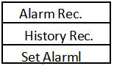
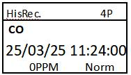
Figura 9 Figura 10 Figura 11 4.6.3 Ajustes de alarma baja: Tras acceder al menú, utilice las teclas de flecha izquierda/derecha para mover el cursor hasta la sección "Ajustes de alarma baja" (véase la Figura 12) y, a continuación, pulse el botón de encendido para acceder a la interfaz de ajustes. Pulse el botón izquierdo/derecho para ajustar el valor de alarma baja (véase la Figura 13). Si no se realiza ninguna modificación, mantenga pulsado el botón izquierdo para volver a la interfaz de usuario. Pulse el botón de encendido en esta interfaz para acceder al diálogo 'Guardar o cancelar'. Utilice las teclas de flecha izquierda/derecha para seleccionar 'Cancelar' o 'Guardar' (como se muestra en la Figura 14). El botón de encendido está deshabilitado en esta página y volverá automáticamente al menú de usuario tras la operación. Advertencia: No modifique los parámetros de alarma salvo que sea necesario.
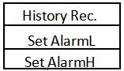
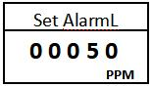
Figura 12 Figura 13 Figura 14 4.6.4 Ajustes de alarma alta Tras acceder al menú, utilice las teclas de flecha izquierda/derecha para mover el cursor hasta la sección 'Ajustes de alarma alta' (véase la Figura 15) y, a continuación, pulse el botón de encendido para acceder a la interfaz de ajustes. Pulse el botón izquierdo/derecho para ajustar el valor de alarma alta (véase la Figura 16). Si no se realiza ninguna modificación, mantenga pulsado el botón izquierdo para volver a la interfaz de usuario. Pulse el botón de encendido en esta interfaz para acceder al diálogo 'Guardar o cancelar'. Utilice las teclas de flecha izquierda/derecha para seleccionar 'Cancelar' o 'Guardar' (como se muestra en la Figura 17). El botón de encendido está deshabilitado en esta página y volverá automáticamente al menú de usuario tras la operación. Advertencia: No modifique los parámetros de alarma salvo que sea necesario.

6 / 10
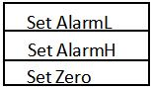
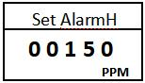
Figura 15 Figura 16 Figura 17 4.6.5 Ajustes de calibración a cero: Tras acceder al menú, utilice las teclas de flecha izquierda/derecha para mover el cursor hasta 'Calibración a cero' (Figura 18) y, a continuación, pulse el botón de encendido para acceder a la interfaz de ajustes. Esta interfaz muestra los valores histórico y actual, como se muestra en la Figura 19. Si no se realiza ningún cambio, mantenga pulsado el botón izquierdo para volver a la interfaz de usuario. Una vez que los datos se estabilicen en esta interfaz, pulse el botón de encendido para acceder a la interfaz 'Guardar o no'. Utilice las teclas de flecha izquierda/derecha para seleccionar 'Cancelar' o 'Guardar' (como se muestra en la Figura 20). A continuación, el sistema volverá automáticamente a la interfaz del menú de usuario. Advertencia: Esta operación debe realizarse en aire limpio para evitar afectar a la precisión del detector.
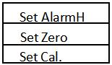
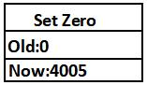
Figura 18 Figura 19 Figura 20 4.6.6 Ajustes de calibración: Tras acceder al menú, utilice las teclas de flecha izquierda/derecha para mover el cursor hasta Ajustes de calibración (Figura 21) y, a continuación, pulse el botón de encendido para acceder a la interfaz de ajustes. Esta interfaz muestra el valor correspondiente del gas patrón. Pulse el botón izquierdo o derecho para ajustar el valor (véase la Figura 22). Si no se realiza ningún cambio, mantenga pulsado el botón izquierdo para volver a la interfaz de usuario. Pulse el botón de encendido en la interfaz del valor del gas patrón para acceder a la interfaz de visualización de la calibración de datos (Figura 23). Una vez que los datos se estabilicen, pulse de nuevo el botón de encendido para acceder a la interfaz 'Guardar o no'. Utilice las teclas de flecha izquierda/derecha para seleccionar 'Cancelar' o 'Guardar'. El sistema volverá automáticamente a la interfaz del menú de usuario tras la operación. Advertencia: No debe ser manejado por personal no profesional. Para consultas, póngase en contacto con el fabricante por teléfono siguiendo las instrucciones.
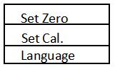
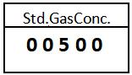
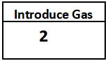
Figura 21 Figura 22 Figura 23

7 / 10
4.6.7 Ajustes de idioma: Tras acceder al menú, utilice las teclas de flecha izquierda/derecha para mover el cursor hasta Ajustes de idioma (Figura 24) y, a continuación, pulse el botón de encendido para acceder a la interfaz de ajustes. Esta interfaz muestra el idioma actual y el modificado. Mantenga pulsado el botón izquierdo para volver al menú de usuario. Para cambiar la visualización del idioma, haga clic en el botón izquierdo/derecho en esta interfaz. Pulse el botón de encendido para acceder a la interfaz 'Guardar o no' (Figura 26). Pulse el botón izquierdo/derecho para seleccionar 'Cancelar' o 'Guardar'; a continuación, el sistema volverá automáticamente a la interfaz del menú de usuario.
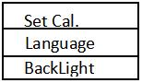
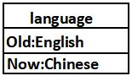
Figura 24 Figura 25 Figura 26 4.6.8 Ajustes de retroiluminación: Tras acceder al menú, utilice las teclas de flecha izquierda/derecha para mover el cursor hasta la sección 'Ajustes de retroiluminación' (véase la Figura 27) y, a continuación, pulse el botón de encendido para acceder a la interfaz de ajustes. Esta interfaz muestra el modo actual y el modo de edición. Mantenga pulsado el botón izquierdo para volver al menú de usuario si no desea editar. Para cambiar de modo, pulse el botón izquierdo/derecho en esta interfaz. Pulse el botón de encendido para acceder a la interfaz 'Guardar o no' (Figura 29). Pulse 'Cancelar' o 'Guardar' con el botón izquierdo/derecho para volver automáticamente a la interfaz del menú de usuario. Nota: En el modo de consumo reducido, la retroiluminación se apagará automáticamente tras un breve período de tiempo. En el modo de ahorro de energía, la retroiluminación permanece apagada.
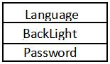
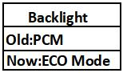
Figura 27 Figura 28 Figura 29 4.6.9 Ajustes de contraseña: Tras acceder al menú, utilice las teclas de flecha izquierda/derecha para mover el cursor hasta 'Ajustes de contraseña' (véase la Figura 30) y, a continuación, pulse el botón de encendido para acceder a la interfaz de ajustes. Introduzca aquí una nueva contraseña. Mantenga pulsado el botón izquierdo para volver al menú de usuario si no la cambia. Tras introducir la nueva contraseña haciendo clic con el botón izquierdo/derecho en esta interfaz, pulse el botón de encendido para acceder a la interfaz "Guardar o no". Pulse "Cancelar" o "Guardar" haciendo clic con el botón izquierdo/derecho para completar la operación. El sistema volverá automáticamente a la interfaz del menú de usuario.

8 / 10
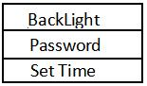
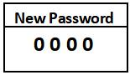
Figura 30 Figura 31 Figura 32 4.6.10 Ajustes de la función de hora: Tras acceder al menú, utilice las teclas de flecha izquierda/derecha para mover el cursor hasta Ajustes de hora (Figura 33) y, a continuación, pulse el botón de encendido para acceder a la interfaz de ajustes. Esta interfaz permite cambiar la hora. Si no realiza cambios, mantenga pulsado el botón izquierdo para volver al menú de usuario. Tras modificar con clics izquierdo/derecho en esta interfaz, pulse el botón de encendido para acceder a la interfaz "Guardar o no". Pulse con clics izquierdo/derecho "Cancelar" o "Guardar"; a continuación, el sistema volverá automáticamente a la interfaz del menú de usuario.
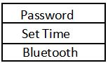
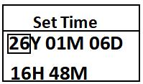
Figura 33 Figura 34 Figura 35 4.6.11 Ajustes de salida del menú: Tras acceder al menú, haga clic en el botón izquierdo o derecho para mover el cursor hasta esta opción y, a continuación, pulse el botón de encendido para salir del menú de usuario y volver a la página de detección. 5. Descripción de la función de carga (solo para la versión con carga) Cuando el dispositivo muestre batería baja o no se encienda debido a una tensión baja, cárguelo inmediatamente. La pantalla mostrará el estado de carga y el icono de la batería permanecerá lleno hasta que finalice la carga.
Advertencia: No cargue el detector de gas portátil en el lugar de detección para evitar incendios o explosiones provocados por chispas al desconectar el cargador. Evite cargar el detector mientras está encendido para no reducir la velocidad de carga. 6. Precauciones de uso 6.1 Proteja el dispositivo frente a caídas desde altura o vibraciones intensas; 6.2 Siga estrictamente las instrucciones para el manejo y el uso; de lo contrario, podrían obtenerse resultados de prueba inexactos o dañarse el dispositivo.
6.3 Este producto no debe almacenarse ni utilizarse en entornos que contengan gases corrosivos (por ejemplo, altas concentraciones de cloro) u otras condiciones adversas. (Excepto los detectores de cloro)
6.4 No utilice ni almacene este dispositivo en condiciones de temperatura/humedad extremas, campos electromagnéticos o luz solar intensa.
6.5 Si la superficie de este dispositivo se ensucia tras un uso prolongado, límpiela suavemente con un paño suave y limpio humedecido en agua. Evite el uso de disolventes corrosivos u objetos duros, ya que pueden arañar o dañar la superficie.

9 / 10
6.6 Para garantizar la precisión de la medición, este dispositivo debe someterse a una calibración periódica, con un intervalo de verificación no superior a un año.
6.7 Extraiga la batería de litio y el sensor del detector de gas portátil desechado y entréguelos en el lugar designado o devuélvalos a nuestra empresa. No los deseche en la basura.
6.8 Para cualquier aplicación o problema de uso fuera del alcance de este manual, póngase en contacto con la empresa para obtener asistencia.
6.9 En entornos de gas explosivo, los paquetes de baterías no deben desmontarse, sustituirse ni cargarse. Se prohíbe el uso de dispositivos periféricos enchufables sin certificación antideflagrante. Tampoco se permite la sustitución del sensor.
6.10 Los productos con certificación antideflagrante no deben someterse a sustitución o modificación arbitraria de componentes o estructuras. 7. Fallos comunes y sus soluciones
fenómeno de fallo posible causa de fallo modo de proceso
No enciende
tensión por debajo del nivel Cargue el dispositivo a tiempo.
sistema bloqueado Póngase en contacto con el distribuidor o el fabricante para su reparación.
fallo Póngase en contacto con el distribuidor o el fabricante para su reparación. No hay reacción al gas detectado fallo Póngase en contacto con el distribuidor o el fabricante para su reparación.
La pantalla es inexacta
Sensor caducado Póngase en contacto con el distribuidor o el fabricante para sustituir el sensor. Sin calibrar durante mucho tiempo Calibre a tiempo.
Error de visualización de la hora
La batería está completamente agotada Cargue a tiempo y restablezca la hora.
fuerte interferencia electromagnética Restablezca la hora.
La calibración a cero no está disponible Deriva excesiva del sensor Calibre o sustituya el sensor con prontitud. El instrumento muestra "-0" en la interfaz de prueba normal
deriva del sensor Realice la calibración a cero.
Cuando el instrumento muestra la escala completa en la interfaz de detección normal
Fallo del sensor Póngase en contacto con el distribuidor o el fabricante para sustituir el sensor.
8. Almacenamiento

10 / 10
Los detectores de gas portátiles deben almacenarse en una sala ventilada con una
temperatura ambiente de -10℃ a 55℃ y una humedad relativa no superior al 85%, y el aire debe
estar libre de gases nocivos o impurezas que puedan corroer los detectores.
Los detectores de gas portátiles deben pasar la inspección de fábrica y disponer de un certificado de
conformidad y un informe de inspección de fábrica antes de salir de fábrica. Si se producen daños
durante el transporte, el fabricante se encargará de la sustitución.
9. Accesorios
El paquete incluye: una caja de embalaje, un detector de gas portátil, un cargador (solo para
carga), una cubierta de calibración, un manual de instrucciones y una tarjeta de garantía.

Dirección: Building 38, No.352 Lianhua Street, High-tech Zone, Zhengzhou City, Henan Province Teléfono: 400-026-0053 Sitio web: http://www.otywellsafety.com
Correo electrónico：
Henan Otywell Electronic Technology Co., Ltd.
well001@outlook.com

